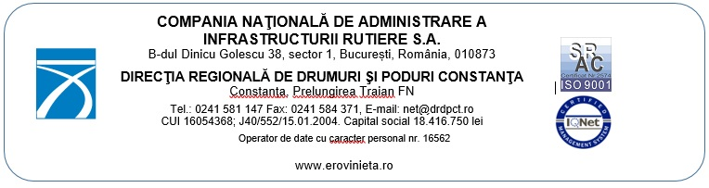

Raport semestrial al activităţii de soluţionare a petiţiilor,
conform Legii nr. 233/2002 pentru aprobarea Ordonanţei Guvernului nr. 27/2002 privind reglementarea activităţii de soluţionare a petiţiilor

Semestrul I
2020

În conformitate cu prevederile art. 14 din Ordonanţa Guvernului nr. 27/2002 privind reglementarea activităţii de soluţionare a petiţiilor, în perioada 1 ianuarie 2020 – 30 iunie 2020, D.R.D.P. Constanța a primit și înregistrat un număr total de 32 petiții, arhivate de către Compartimentul Comunicare, din care:

- Numărul petițiilor soluționate: 32
- Numărul petițiilor nesoluționate: -
- Numărul petiţiilor primite în format electronic: 30
- Numărul petiţiilor primite în format de hârtie: 2
- Numărul petițiilor primite de la persoane fizice: 27
- Numărul petițiilor primite de la persoane juridice: 5
- Numărul petițiilor în curs de soluționare la data de 30 iunie 2020: 1
- Numărul petițiilor clasate: -

Întocmit,

Tudor Mihaela
Specialist Relații Publice
Compartiment Comunicare

